**KELOMPOK 3**

**ALGORITMA & PEMROGRAMAN DASAR**

**LATIHAN ARRAY 2**



**Nama Kelompok :**

**Siti Badriya 24031043**

**Suweti 24031044**

**Rahma Fitriani Fadilah 24031036**

**Ayu Dinarovani Aulia 24031005**

**SEKOLAH TINGGI TEKNOLOGI INDONESIA**

**CIREBON**

**2024**

**LATIHAN ARRAY 2**

1. Buatlah program untuk mencatat kegiatan harian seorang mahasiswa dari pukul 08.00 hingga 16.00 selama 3 hari (Senin, Selasa, Rabu). User akan memasukkan kegiatan untuk setiap 2 jam. Setelah semua kegiatan dimasukkan, program harus mencetak jadwalnya.

|  |
| --- |
| #include <iostream>  #include <string>  using namespace std;  const int HARI = 3;  const int WAKTU = 4;  int jadwal;  string hari[HARI] = {"Senin", "Selasa", "Rabu"};  string jam[WAKTU] = {"08.00-10.00", "10.00-12.00", "12.00-14.00", "14.00-16.00"};  void input_aktivitas(string jadwal[HARI][WAKTU]) {  for (int i = 0; i < HARI; ++i) {  cout << "\n" << hari[i] << ":\n";  for (int j = 0; j < WAKTU; ++j) {  cout << "Masukkan kegiatan untuk " << jam[j] << ": ";  getline(cin, jadwal[i][j]);  }  }  }  void print_jadwal(string jadwal[HARI][WAKTU]) {  for (int i = 0; i < HARI; ++i) {  cout << "\n" << hari[i] << ":\n";  for (int j = 0; j < WAKTU; ++j) {  cout << jam[j] << " - " << jadwal[i][j] << "\n";  }  }  }  int main() {  string jadwal[HARI][WAKTU];    cout << "Masukkan kegiatan harian mahasiswa:\n";  input_aktivitas(jadwal);    cout << "\nJadwal kegiatan:\n";  print_jadwal(jadwal);    return 0;  } |

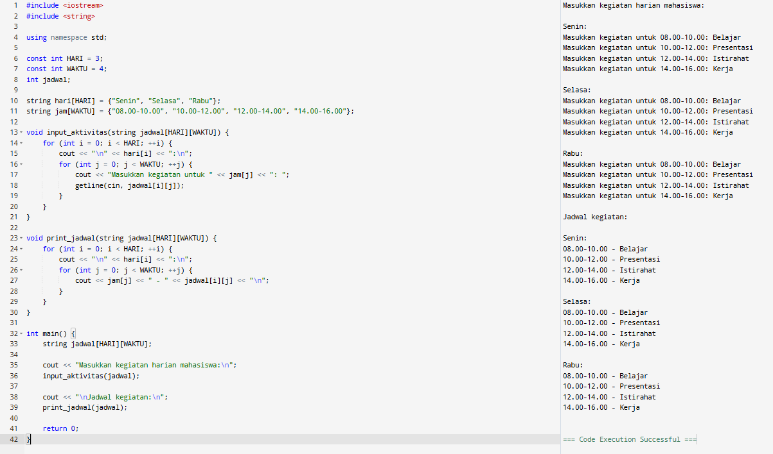

1. Buatlah program untuk menyimpan nilai 3 mahasiswa dari 3 mata kuliah. User akan memasukkan nama mahasiswa dan nilai dari setiap mata kuliah. Setelah semua data diinput, program mencetak nama mahasiswa beserta rata-rata nilainya.

|  |
| --- |
| #include <iostream>  using namespace std;  int main(){  float nilai[3], ratarata, jumlahnilai, total1=0, total2=0, total3=0;  int i, j, k;  string namamahasiswa;  string matakuliah;  cout << "Menghitung nilai rata-rata mahasiswa" << endl;  cout << "Nama Mahasiswa: ";  cin >> namamahasiswa;  cout << "Mata Kuliah: ";  cin >> matakuliah;  for (i = 0; i < 2; ++i) {  cout << "Mata Kuliah : ";  cin >> matakuliah[i];  }  for (i = 0; i < 3; ++i) {  cout << "Nilai : ";  cin >> nilai[i];  total1 += nilai[i];  }  ratarata = total1/3;  cout << namamahasiswa << ", Nilai rata-ratanya adalah : " << ratarata << endl;  cout << "Menghitung nilai rata-rata mahasiswa" << endl;  cout << "Nama Mahasiswa: ";  cin >> namamahasiswa;  cout << "Mata Kuliah: ";  cin >> matakuliah;  for (j = 0; j < 2; ++j) {  cout << "Mata Kuliah : ";  cin >> matakuliah[j];  }  for (j = 0; j < 3; ++j) {  cout << "Nilai : ";  cin >> nilai[j];  total2 += nilai[j];  }  ratarata = total2/3;  cout << namamahasiswa << ", Nilai rata-ratanya adalah : " << ratarata << endl;  cout << "Menghitung nilai rata-rata mahasiswa" << endl;  cout << "Nama Mahasiswa: ";  cin >> namamahasiswa;  cout << "Mata Kuliah: ";  cin >> matakuliah;  for (k = 0; k < 2; ++k) {  cout << "Mata Kuliah : ";  cin >> matakuliah[k];  }  for (k = 0; k < 3; ++k) {  cout << "Nilai : ";  cin >> nilai[k];  total3 += nilai[k];  }  ratarata = total3/3;  cout << namamahasiswa << ", Nilai rata-ratanya adalah : " << ratarata << endl;  cout << "Menghitung nilai rata-rata mahasiswa" << endl;  return 0;  } |

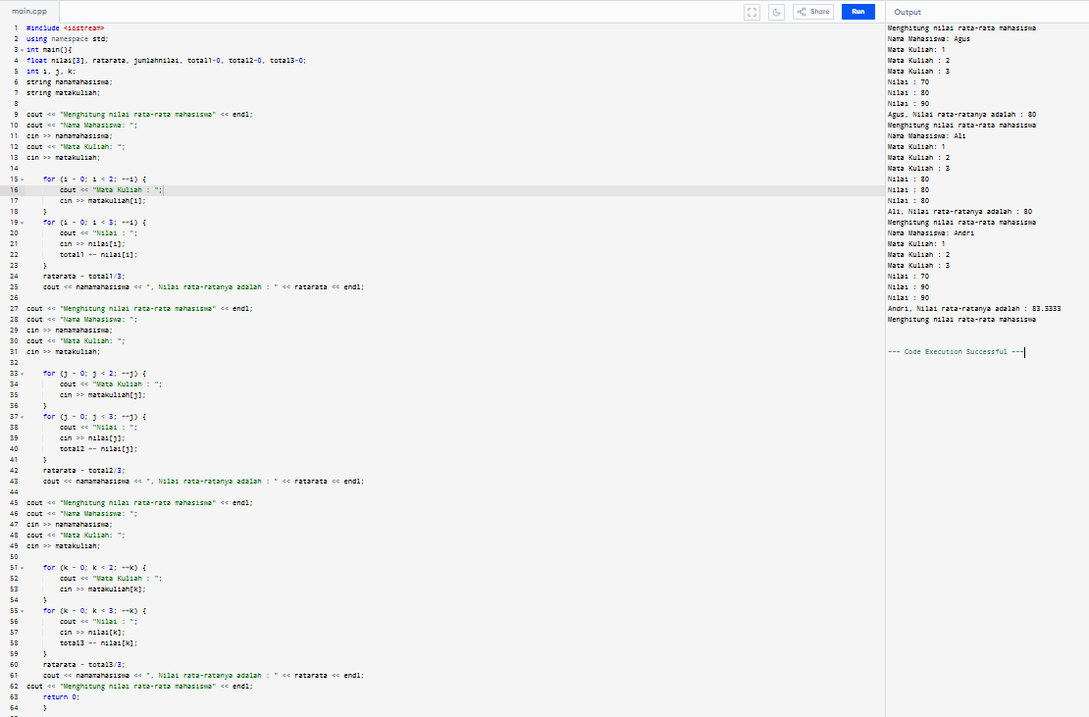

|  |
| --- |
| #include<iostream>  using namespace std;  int main(){  string nama;  float nilai[3][3];  float ratarata[3];    for(int i=0; i<3; i++){  cout<<"Masukan nama mahasiswa ke- "<<i+1<<":";  cin>>nama;  for(int j=0; j<3; j++){  cout<<"Masukan nilai mata kuliah "<<j+1<<" untuk "<<nama<<":";  cin>>nilai[i][j];    }  }  cout<<"\n==NILAI RATA-RATA MAHASISWA=="<<endl;  for(int i=0; i<3; i++){  float totalnilai = 0;  for(int j=0; j<3; j++){  totalnilai += nilai[i][j];  }  ratarata[i] = totalnilai/3;  cout<<"Rata-rata nilai mahasiswa ke-"<<i+1<<":"<<ratarata[i]<<endl;  }  return 0;  } |

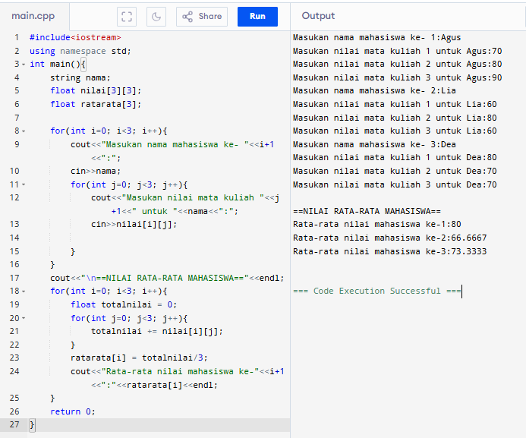

1. Buatlah program untuk menyimpan harga barang di minimarket. Minimarket memiliki 3 kategori barang (makanan, minuman, alat tulis). Setiap kategori memiliki 2 barang. Program harus menampilkan harga barang yang dipilih oleh user.

|  |
| --- |
| #include <iostream>  using namespace std;  string makanan[2] = {"Nasi Goreng", "Mie Goreng"};  int hargaMakanan[2] = {12000, 12000};  string minuman[2] = {"Es Teh", "Es Jeruk"};  int hargaMinuman[2] = {5000, 8000};  string alatTulis[2] = {"Pensil", "Buku"};  int hargaAlatTulis[2] = {3000, 7000};  int main() {  int pilihanKategori;  int pilihanBarang;  cout << "Pilih kategori:" << endl;  cout << "1. Makanan" << endl;  cout << "2. Minuman" << endl;  cout << "3. Alat Tulis" << endl;  cin >> pilihanKategori;  if (pilihanKategori == 1) {  cout << "Pilih makanan:" << endl;  for (int i = 0; i < 2; i++) {  cout << (i + 1) << ". " << makanan[i] << endl;  }  cin >> pilihanBarang;  cout << "Harga " << makanan[pilihanBarang - 1] << ": " << hargaMakanan[pilihanBarang - 1] << endl;  } else if (pilihanKategori == 2) {  cout << "Pilih minuman:" << endl;  for (int i = 0; i < 2; i++) {  cout << (i + 1) << ". " << minuman[i] << endl;  }  cin >> pilihanBarang;  cout << "Harga " << minuman[pilihanBarang - 1] << ": " << hargaMinuman[pilihanBarang - 1] << endl;  } else if (pilihanKategori == 3) {  cout << "Pilih alat tulis:" << endl;  for (int i = 0; i < 2; i++) {  cout << (i + 1) << ". " << alatTulis[i] << endl;  }  cin >> pilihanBarang;  cout << "Harga " << alatTulis[pilihanBarang - 1] << ": " << hargaAlatTulis[pilihanBarang - 1] << endl;  }  return 0;  } |

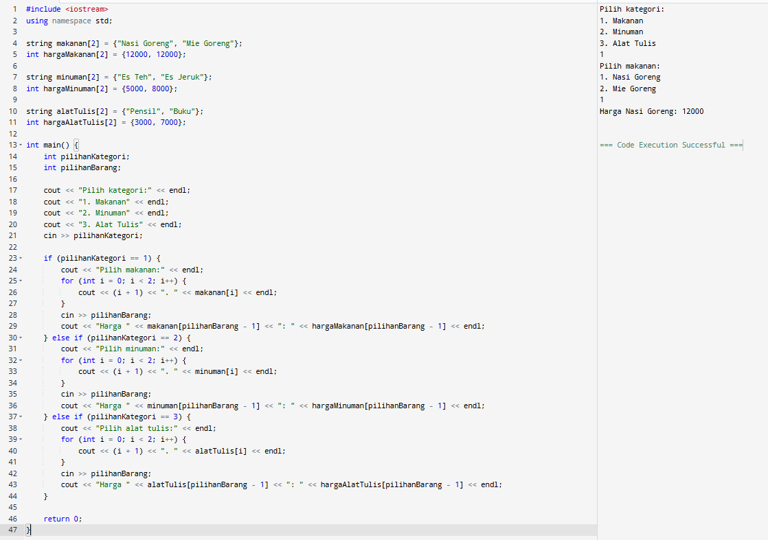

1. Buatlah program untuk memesan kursi di bioskop. Bioskop memiliki 3 baris, setiap baris memiliki 4 kursi. Kursi kosong ditandai dengan angka 0, sedangkan kursi yang terisi ditandai dengan angka 1. User dapat memilih kursi yang ingin dipesan. Setelah dipilih, program akan memperbarui tampilan kursi.

|  |
| --- |
| #include <iostream>  using namespace std;  const int BARIS = 3;  const int KURSI_PER_BARIS = 4;  int kursi[BARIS][KURSI_PER_BARIS] = {{0, 0, 0, 0},  {0, 0, 0, 0},  {0, 0, 0, 0}};  void tampilkanKursi() {  for (int i = 0; i < BARIS; i++) {  for (int j = 0; j < KURSI_PER_BARIS; j++) {  cout << kursi[i][j] << " ";  }  cout << endl;  }  }  void pesanKursi() {  int baris, kolom;  cout << "Pilih baris (1-" << BARIS << "): ";  cin >> baris;  cout << "Pilih kolom (1-" << KURSI_PER_BARIS << "): ";  cin >> kolom;  if (kursi[baris-1][kolom-1] == 0) {  kursi[baris-1][kolom-1] = 1;  cout << "Kursi berhasil dipesan!" << endl;  } else {  cout << "Kursi sudah terisi!" << endl;  }  }  int main() {  while (true) {  cout << "1. Tampilkan Kursi" << endl;  cout << "2. Pesan Kursi" << endl;  cout << "3. Keluar" << endl;  int pilihan;  cin >> pilihan;  switch (pilihan) {  case 1:  tampilkanKursi();  break;  case 2:  pesanKursi();  break;  case 3:  return 0;  default:  cout << "Pilihan tidak valid!" << endl;  }  }  return 0;  } |

